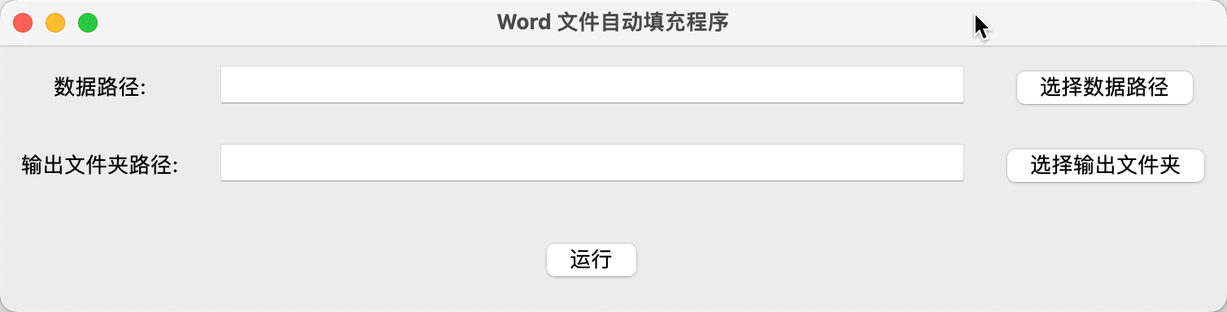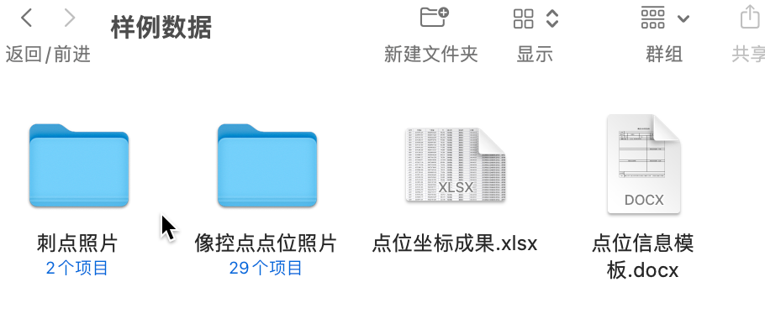

**使用说明：**需要按照上面图片的格式放置文件。然后选择“样例数据”文件夹作为文件路径，然后自己选择输出文件夹路径。